资 阳 市
国有建设用地使用权挂牌出让文件

地块位置：资阳市临空经济区雁溪湖综合服务组团

地块编号：LKYD—2022—017

宗地代码：512002009017GB00018W00000000

资阳市政府政务服务和公共资源交易服务中心

2022年 10 月 27日

目 录

1、国有建设用地使用权挂牌出让公告
2、国有建设用地使用权挂牌出让须知
3、用地勘测定界图
4、LKYD—2021—017号地块规划条件
5、《竞买申请书》（样本）
6、承诺书（样本）
7、《授权委托书》（样本）
8、挂牌出让报价单（样本）
9、成交确认书（样本）
10、《联合竞买土地协议》（样本）
11、《国有建设用地使用权出让合同》（样本）
12、国有建设用地使用权出让合同（示范文本）部分条款释义
13、建设项目用地信息公示牌（模板）
14、建设项目动工申报书（样本）
15、建设项目竣工申报书（样本）

资 阳 市
国有建设用地使用权挂牌出让公告
资公资土挂告〔2022〕24号

根据《中华人民共和国土地管理法》《中华人民共和国城市房地产管理法》《招标拍卖挂牌出让国有建设用地使用权规定》（原国土资源部令第39号）等相关规定，经资阳市人民政府批准，受资阳市临空经济区管理委员会委托，资阳市政府政务服务和公共资源交易服务中心以挂牌方式出让临空区一宗国有建设用地使用权。现将有关事项公告如下：
一、出让地块基本情况和规划设计指标要求（详见下表）
地块编号 | 地块  位置 | 规划设计主要指标 |  |  |  |  | 出让年限 | 起始价（万元） | 保证金  （万元）
 |  | 出让面积（㎡） | 土地用途 | 容积率 | 建筑密度（%） | 绿地率（%）
LKYD—2022—017 | 资阳市临空经济区雁溪湖综合服务组团 | 79392.59 | 娱乐康体用地 | ≤0.9 | ≤40 | ≥30 | 40年 | 9590 | 1918
- 中华人民共和国境内外的法人、自然人和其他组织均可申请参加竞买，申请人可单独申请，也可以联合申请。但出让文件中有特殊要求或法律法规对申请人另有限制的除外。
三、本次国有建设用地使用权出让方式为有底价挂牌出让，按照不低于底价的价高者得为原则确定竞得人。
四、申请人需在全国公共资源交易平台（四川省·资阳市）（http://ggzyjyzx.ziyang.gov.cn）或资阳市自然资源和规划局网站（http://szrzyj.ziyang.gov.cn/）下载挂牌出让文件资料。
五、交纳竞买保证金的截止时间为2022年11月23日16时止（以竞买保证金到中心账户时间为准），具体的银行账户详见挂牌出让文件。
六、报名方式及时间：本次报名采取网上报名方式；竞买申请人请于2022年10月27日至2022年11月23日16:00时登陆全国公共资源交易平台（四川省·资阳市）（http://ggzyjyzx.ziyang.gov.cn）业务办理—操作手册中查阅《资阳CA数字证书新购、续期流程》及《资阳市土地出让竞买人操作手册》，并于 2022年10月27日起下载出让文件。CA办理咨询电话：王老师 028-26731203。
七、资格审查：竞买申请人按规定交纳保证金并在网上提交申请资料后，资阳市政府政务服务和公共资源交易服务中心将于2022年11月23日17 时00分前确认其竞买资格。针对挂牌出让的地块，待资格审查通过后，竞买申请人需到我中心二楼209办公室提交报价单。
八、本次国有建设用地使用权挂牌出让地点为资阳市政府政务服务和公共资源交易服务中心（资阳市雁江区河埝街12号2楼），受理竞买人的报价时间为2022年11月16日9时00分至2022年11月25日10时00分止（含法定节假日）。
九、新型冠状病毒感染肺炎疫情防控期间相关要求：
（一）交易各方主体参加与人员须提前1小时到达挂牌地点。为减少人员聚集，原则上每宗挂牌仅需到场2名出让人，每一竞买人领取1个竞价号牌，且每一竞买人只能指派不超过2名竞买人代表及陪同人员参与宗地现场挂牌活动。
（二）交易各方主体参与人员须佩戴口罩，须遵循资阳市疫情防控指挥部总体要求，进入资阳市公共资源交易服务中心需持24小时内核酸阴性报告，并出示健康码、行程码及风险城市旅居史，同时配合现场工作人员测量体温、消毒等工作，14天内有可疑患者接触史、有咳嗽发热等症状的人员不得进入交易现场。
十、其他事项
（一）本公告同期发布于资阳市自然资源和规划局、中国土地市场网、全国公共资源交易平台（四川省·资阳市）等网站。
（二）本公告发布后，可能出现延期、中止、终止等变更情况，为保障各竞买人顺利参加公共资源交易活动，合理进行竞买出行安排，敬请各竞买人在交易开始前随时关注查阅相关公告信息。
十一、联系方式及办理地点
（一）资阳市政府政务服务和公共资源交易服务中心（资阳市雁江区河埝街12号2楼209房间）。联系人：邱女士；联系电话：028-26613787。
（二）出让地块详细情况咨询人：吴先生；咨询电话：13982969120。

资阳市政府政务服务和公共资源交易服务中心
2022年 10月27日
国有建设用地使用权挂牌出让须知

根据《中华人民共和国土地管理法》《中华人民共和国城市房地产管理法》《中华人民共和国城镇国有建设用地使用权出让和转让暂行条例》《招标拍卖挂牌出让国有建设用地使用权规定》（原国土资源部令第39号）等有关规定，经资阳市人民政府批准，受资阳市临空经济区管理委员会委托，资阳市政府政务服务和公共资源交易服务中心以挂牌方式出让资阳市临空经济区雁溪湖综合服务组团一宗国有建设用地使用权。
一、本次国有建设用地使用权的出让人为资阳市临空经济区管理委员会，具体组织实施由资阳市临空经济区管理委员会授权委托资阳市政府政务服务和公共资源交易服务中心承办，联系地址：资阳市雁江区河埝街12号2楼209房间；联系电话：028-26613787。
二、本次国有建设用地使用权挂牌出让遵循公开、公平、公正和诚实信用的原则。竞买人须认真阅读本《须知》的所有条款，并严格按照本《须知》的要求参加本次挂牌出让活动，并承担相应的法律责任。

- LKYD—2022—017号地块国有建设用地使用权挂牌出让方案
出让人 | 资阳市临空经济区管理委员会
土地座落 | 资阳市临空经济区雁溪湖综合服务组团
出让界址及空间范围 | 宗地四至界线以勘测定界图为准，竖向界限应结合宗地周边路网高程在审查建筑方案时另行确定。出让的空间范围为地表国有建设用地使用权
土地用途 | 娱乐康体用地
出让年限 | 法定最高年限
出让面积 | 79392.59平方米（119.09亩）
主要规划指标及要求 | 规划容积率≤0.9，建筑密度≤40％，绿地率≥30%，建筑高度≤60米，其他控制指标及规划设计要求详见规划条件资自然资临规条（2022）字025号
配套建设  要求 | 该地块地下建（构）筑物水平投影面积≤74359㎡，单体建筑面积≥20000㎡的公共建筑、地上总面积≥150000㎡的新建住宅小区至少应满足绿色建筑一星级要求，机动车与非机动车车位的规划设置应符合资阳市城市规划管理技术规定的有关要求，各类配套设施须在总平图上准确标注位置、面积、楼层、用途等相关信息，并在经济技术指标统计中明确，配套设施须与主体建筑同步设计、同步建设、同步验收、同步投入使用，需分期实施的，配套设施应与首期同步设计、同步建设、同步验收、同步投入使用。
宗地代码 | 512002009017GB00018W00000000
挂牌起始价及增价幅度 | 9590万元（单价80.53万元/亩、楼面地价1342元/平方米），增价幅度为20万元/次或该增价幅度的整数倍。
竞买保证金 | 1918万元
竞买人资格 | 中华人民共和国境内外的法人、自然人和其他组织均可申请参加，申请人可以单独申请，也可以联合申请。
出让方式 | 有底价挂牌出让，底价由临空经济区底价决策小组于挂牌结束前1个小时集体决定。
出让价款支付时间、金额及  违约责任 | 第一期 | 签订《出让合同》之日起一个月内缴纳成交总价的50%
 | 第二期 | 签订《出让合同》之日起1年内缴清（不计息）
 | 违约责任 | 不按期支付出让价款的，按日支付迟延支付款项1‰的违约金。
土地价款解缴渠道 | 国家税务总局资阳市雁江区税务局资溪税务分局
地下空间出让价款缴纳约定 | 该地块在确立地下空间国有建设用地使用权时，需按相关政策规定另行缴纳地下空间国有建设用地使用权出让价款。
土地交付时间及标准 | 按约定出让价款缴纳最后日期之日起10个工作日内，按土地现状将该地块交付给受让人，地块内若发现地下管线、管网等地下状况，须按国家现行相关规范要求予以保护或搬迁，所需费用由竞得人自行承担。因受让人未按约定时间缴清全部土地价款或不按约定时限提出交地申请导致出让人无法按约定时间交地的，受让人仍需按合同约定的开竣工时间执行。
开竣工时间及违约责任 | 自《出让合同》约定交地之日起1年内开工，自开工之日起3年内竣工。未能按照合同约定日期开工、竣工的，按《闲置土地处置办法》的相关规定办理。

四、竞买资格及竞买保证金交纳要求
（一）中华人民共和国境内外的法人、自然人和其他组织均可按规定申请参加，但法律法规对申请人另有限制的除外。申请人可以单独申请，也可以联合申请。
（二）该地块竞买保证金为1918万元（人民币），交纳竞买保证金的截止时间为2022年 11月 23日16时（以竞买保证金到中心账户时间为准），交纳竞买保证金时，竞买人务必在转款凭证上注明“交纳×××号地块竞买保证金”。为确保竞买保证金及时到账，建议竞买人尽可能提前转款。竞买保证金缴入以下任一账户：

1. 开户单位：资阳市政府政务服务和公共资源交易服务中心
开 户 行：中国农业银行股份有限公司资阳分行
账 号：22735001040027708
2. 开户单位：资阳市政府政务服务和公共资源交易服务中心
开 户 行：中国工商银行股份有限公司资阳和平路支行
账 号：2307488309026431514
3. 开户单位：资阳市政府政务服务和公共资源交易服务中心
开 户 行： 绵阳市商业银行股份有限公司资阳分行
账 号：60001100000530
4. 开户单位：资阳市政府政务服务和公共资源交易服务中心
开 户 行： 资阳农村商业银行股份有限公司
账 号：80500120000037593
五、申请和资格审查
（一）挂牌文件取得
申请人需在资阳市自然资源和规划局网站（http://szrzyj.ziyang.gov.cn/）、全国公共资源交易平台（四川省·资阳市）（http://ggzyjyzx.ziyang.gov.cn）下载挂牌出让文件资料，挂牌出让文件具体包括：
1．挂牌出让公告
2．挂牌出让须知
3．宗地勘测定界图
4．规划条件
5．竞买申请书（样本）
6.承诺书（样本）
7.《授权委托书》（样本）
8. 挂牌出让报价单（样本）
9. 成交确认书（样本）
10. 《联合竞买土地协议》（样本）
11．《国有建设用地使用权出让合同》（样本）
12．国有建设用地使用权出让合同（示范文本）部分条款
释义
13. 建设项目用地信息公示牌（模板）
14. 建设项目动工申报书（样本）
15. 建设项目竣工申报书（样本）
（二）网上提交申请
申请人可于2022年10月27日至2022年11月23日16:00时止登陆全国公共资源交易平台（四川省·资阳市）（http://ggzyjyzx.ziyang.gov.cn）提交报名申请所需相关资料。申请所需文件包括：
1．法人申请的，应提交下列文件：
（1）申请书；
（2）法人单位有效证明文件（企业营业执照复印件）；
（3） 如公司成立股东会【或董事会】则须出具有股东【或董事】签名的股东会【或董事会】决议，并加盖公章；
（4）法定代表人的有效身份证明文件；
（5）申请人委托他人办理的，应提交授权委托书及委托代理人的有效身份证明文件；
（6）竞买保证金交纳凭证；
（7）申请人拟在竞得土地后成立新公司进行开发建设的，须提前在四川政务服务网名称申报系统进行企业名称自主申报，在提交竞买申请书时予以明确，并提供网上申报资料；
（8）挂牌出让文件规定需要提交的其他文件。
2．自然人申请的，应提交下列文件：
（1）申请书；
（2）申请人有效身份证明文件；
（3）申请人委托他人办理的，应提交授权委托书及委托代理人的身份证明文件；
（4）竞买保证金交纳凭证；
（5）申请人拟在竞得土地后成立新公司进行开发建设的，须提前在四川政务服务网名称申报系统进行企业名称自主申报，在提交竞买申请书时予以明确，并提供网上申报资料；
（6）挂牌出让文件规定需要提交的其他文件。
3．其他组织申请的，应提交下列文件：
（1）申请书；
（2）表明该组织合法存在的文件或有效证明；
（3）表明该组织负责人身份的有效证明文件；
（4）申请人委托他人办理的，应提交授权委托书及委托代理人的身份证明文件；
（5）竞买保证金交纳凭证；
（6）申请人拟在竞得土地后成立新公司进行开发建设的，须提前在四川政务服务网名称申报系统进行企业名称自主申报，在提交竞买申请书时予以明确，并提供网上申报资料；
（7）挂牌出让文件规定需要提交的其他文件。
4．境外申请人申请的，应提交下列文件：
（1）申请书；
（2）境外法人、自然人、其他组织的有效身份证明文件；
（3）申请人委托他人办理的，应提交授权委托书及委托代理人的有效身份证明文件；
（4）竞买保证金交纳凭证；
（5）申请人拟在竞得土地后成立新公司进行开发建设的，须提前在四川政务服务网名称申报系统进行企业名称自主申报，在提交竞买申请书时予以明确，并提供网上申报资料；
（6）挂牌出让文件规定需要提交的其他文件。
上述文件中，申请书必须用中文书写，其他文件可以使用其他语言，但必须附中文译本，所有文件的解释以中文译本为准。
5．联合申请的，应提交下列文件：
（1）联合申请各方共同签署的申请书；
（2）联合申请各方的有效身份证明文件；
（3）提交包含有联合各方的出资比例、签订《出让合同》时的受让人、明确联合各方的权利和义务等内容的《联合竞买协议》；
（4）申请人委托他人办理的，应提交授权委托书及委托代理人的有效身份证明文件；
（5）竞买保证金交纳凭证；
（6）申请人拟在竞得土地后成立新公司进行开发建设的，须提前在四川政务服务网名称申报系统进行企业名称自主申报，在提交竞买申请书时予以明确，并提供网上申报资料；
（7）挂牌出让文件规定需要提交的其他文件。
（三）竞买资格审查
资阳市政府政务服务和公共资源交易服务中心负责对挂牌出让公告规定的时间内收到的申请进行审查。按规定交纳竞买保证金，通过资格审查的，方能取得竞买资格。
经审查，有下列情形之一的，为无效申请：
1．申请人不具备竞买资格的；
2．未按规定交纳竞买保证金的；
3．申请文件不齐全或不符合规定的；
4．委托他人代理，委托文件不齐全或不符合规定的；
5．法律法规规定的其他情形。
（四）确认竞买人资格
经审查，申请人按规定交纳竞买保证金，具备申请条件的，资阳市政府政务服务和公共资源交易服务中心将在2022年 11月23日17时00分前确认其竞买资格，申请人可在报名界面查看报名审核结果，经确认具备竞买资格的申请人，方可参加本次土地挂牌出让活动。
（五）答疑及现场踏勘
本次出让地块竞买申请人必须（务必）在挂牌出让活动开始前以书面（口头）方式申请由出让方（人）组织现场踏勘。挂牌出让活动结束后，竞买申请人未进行现场踏勘或未向出让方提出疑问的，视为对挂牌出让文件无异议，并接受挂牌出让地块现状条件，因此产生的一切责任由竞买申请人承担，出让方（人）不承担任何责任。
六、本次挂牌出让活动时间及地点
（一）挂牌时间为10日（包括法定假日），具体如下：
1.挂牌开始时间：2022 年 11 月 16日9时00分；
2.挂牌截止时间：2022 年 11 月 25日10时00分；
3.接受挂牌报价时间：上午9时00 分至12时00分、下午1时30 分至5时00分。
（二）本次国有建设用地使用权挂牌出让地点为资阳市政府政务服务和公共资源交易服务中心（资阳市雁江区河埝街12号2楼）。
七、挂牌程序
（一）公布挂牌信息
1．挂牌人将有关宗地的位置、面积、用途、使用年限、规划要求、起始价、增价规则及增价幅度等网站上挂牌公布；
2．竞买申请人需了解该地块情况的可电话咨询。
（二）挂牌竞价
1．挂牌主持人介绍挂牌起始价、增价幅度等竞价规则，宣布挂牌竞价开始；
2．竞买人填写《挂牌竞买报价单》；
3．挂牌主持人收到《挂牌竞买报价单》后，对报价单予以审核，对符合规定的报价予以确认；
4．挂牌主持人确认该报价后，更新显示挂牌价格，继续接受新报价。
（三）挂牌截止
挂牌截止应当由主持人主持确定。设有底价的，出让人应当在挂牌截止前将密封的挂牌底价交给挂牌主持人，挂牌主持人现场打开密封件。在公告规定的挂牌截止时间，竞买人应当出席挂牌现场，挂牌主持人宣布最高报价及其报价者，并询问竞买人是否愿意继续竞价。
1．挂牌主持人宣布最高报价及其报价者，并询问竞买人是否愿意继续报价。
2．有竞买人表示愿意继续竞价的，即属于挂牌截止时有两个或两个以上竞买人要求报价的情形，挂牌主持人应当宣布挂牌出让转入现场竞价，并宣布现场竞价的时间和地点，通过现场竞价确定竞得人。
3．挂牌主持人连续三次报出最高挂牌价格，没有竞买人表示愿意继续竞价的，挂牌主持人宣布挂牌活动结束，确定最高挂牌价格的出价人为竞得人。
（四）现场竞价
现场竞价由土地招标拍卖挂牌主持人主持进行，取得该宗地挂牌竞买资格的竞买人均可参加现场竞价。现场竞价按下列程序举行：
1．挂牌主持人应当宣布现场竞价的起始价、竞价规则和增价幅度，并宣布现场竞价开始。现场竞价的起始价为挂牌活动截止时的最高报价增加一个加价幅度后的价格。
2．参加现场竞价的竞买人按照竞价规则应价或报价。
3．挂牌主持人确认该竞买人应价或者报价后继续竞价。
4．挂牌主持人连续三次宣布同一应价或报价而没有人再应价或报价，挂牌主持人宣布最高应价或报价者为竞得人。
在现场竞价中无人参加竞买或无人加价的，以挂牌截止时出价最高者为竞得人。
（五）签订《成交确认书》
确定竞得人后，挂牌人与竞得人当场签订《成交确认书》，竞得人拒绝签订《成交确认书》也不能对抗挂牌成交结果的法律效力。
（六）出让结果公示
挂牌人将在此次国有建设用地使用权挂牌出让结束后10个工作日内，在交易平台及中国土地市场网上公示本次国有建设用地使用权挂牌出让结果。
八、报价规则
（一）本次挂牌按照不低于底价的价高者得为原则确定竞得人。
（二）本次挂牌以增价方式进行报价，每次加价幅度不得小于挂牌主持人宣布的增价幅度。
（三）竞买人以网上填写挂牌竞买报价方式报价，挂牌竞买报价一经报出，不得撤回。
（四）在报价期间，竞买人可多次报价。
（五）竞买人报价有下列情形之一的，为无效报价：
1．报价单未在挂牌期限内收到的；
2．不按规定填写报价单的；
3．报价单填写人与竞买申请文件不符的；
4．报价不符合报价规则的；
5．报价不符合挂牌文件规定的其他情形。
（六）有两个或两个以上竞买人报价相同的，确认先提交报价者为该挂牌价格的出价人。
九、注意事项
（一）申请人须全面阅读有关挂牌文件，如有疑问可以在挂牌活动开始日以前用书面或口头方式向挂牌人咨询，申请人可到现场踏勘挂牌出让地块。申请一经受理确认后，即视为竞买人对挂牌文件及地块现状无异议并全部接受，并对有关承诺承担法律责任。
（二）申请人拟在竞得土地后成立新公司进行开发建设的，应在竞买申请书中明确新公司的出资构成、成立时间等内容，并出具市场监管部门的《企业预先核名通知书》。出让人可以根据挂牌出让结果与竞得人签订《出让合同》，在竞得人按约定办理完新公司注册登记手续后，再与新公司签订《国有建设用地使用权出让合同变更协议》或直接与合同签订时间内正式注册成立的新公司签订《出让合同》。
（三）竞买报价一经提交，不可撤回。
（四）确定竞得人后，竞得人在挂牌现场与挂牌人签订《成交确认书》。委托他人代签的，应提交法定代表人亲笔签名并盖章的授权委托书。《成交确认书》对挂牌人和竞得人具有法律效力，挂牌人改变挂牌成交结果的，或者竞得人放弃竞得宗地的，应当承担法律责任。
（五）竞得人交纳的竞买保证金按总成交价款的20%（取整）自动转作该地块的定金，余下的竞买保证金自动转作受让地块首期成交价款。未竞得人交纳的竞买保证金，挂牌人在挂牌活动结束后5个工作日内予以退还，不计利息。
（六）有下列情形之一的，挂牌人应当在挂牌开始前终止挂牌活动，并通知竞买人：
1．竞买人串通损害国家利益、社会利益或他人合法权益的；
2．挂牌人工作人员私下接触竞买人，足以影响挂牌公正性的；
3．应当依法终止挂牌活动的其他情形。
（七）竞得人有下列行为之一的，视为违约，挂牌人可取消其竞得人资格，竞买保证金不予退还，造成损失的，应当依法承担赔偿责任。
1．提供虚假文件隐瞒事实的；
2．采取行贿、恶意串通等非法手段竞得的。
3．竞得人逾期或拒绝签订《成交确认书》的。
4．竞得人逾期或拒绝签订《出让合同》的。
（八）挂牌成交价即为该幅地块的地表建设用地使用权出让价款，包括出让范围内土地征收成本及政府土地收益。
（九）竞得人与出让人签订《出让合同》后，应当按出让合同约定支付挂牌成交价款。竞得人付清全部挂牌成交价款后（如涉及分期付款利息和延迟缴纳土地价款违约金的，需一并缴清），方可依法申请办理土地登记，领取《不动产权证书》。
（十） 挂牌不成交的，应当按规定由出让人重新组织出让。
（十一）参加挂牌活动的人员，应遵守现场的纪律，服从管理人员的管理。
十、该地块挂牌成交后，竞得人需在成交后5个工作日内将地产交易手续费缴入资阳市土地矿产交易中心指定帐户。按照川价发〔2006〕229号文件规定，地产交易手续费按照该地块成交总价款的1%收取。
十一、本《出让须知》由出让人、资阳市政府政务服务和公共资源交易服务中心共同负责解释。未尽事宜依照《招标拍卖挂牌出让国有建设用地使用权规定》（原国土资源部令第39号）办理。

资阳市政府政务服务和公共资源交易服务中心
2022年10月27日
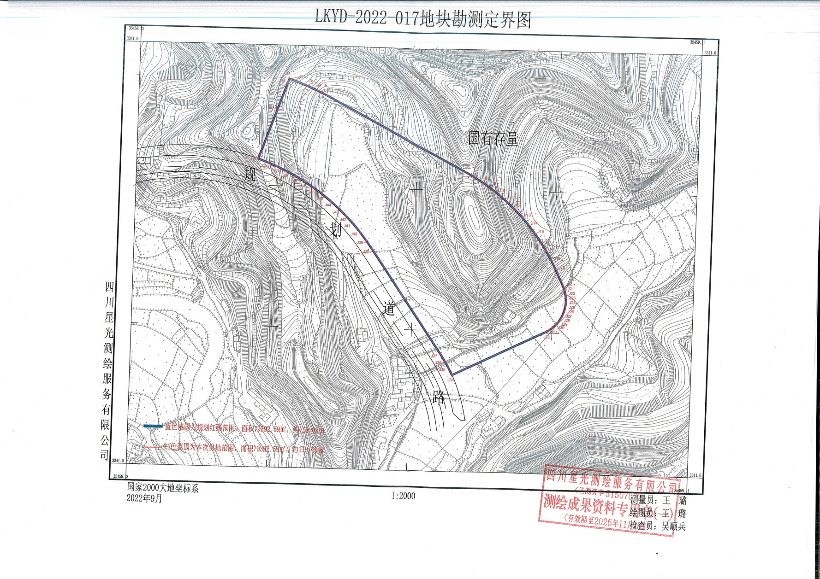

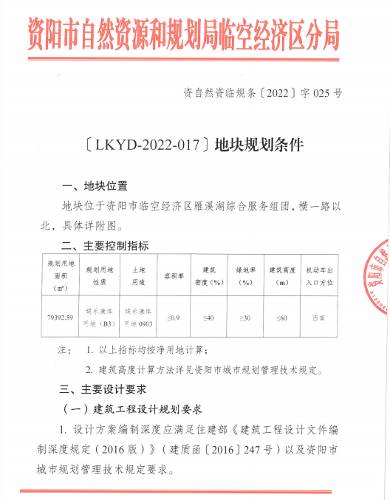

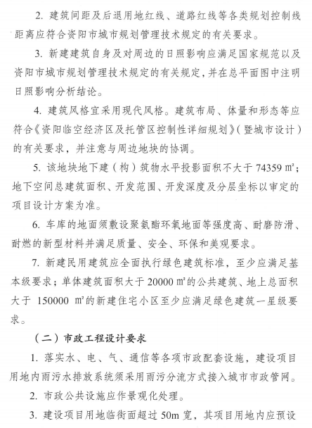

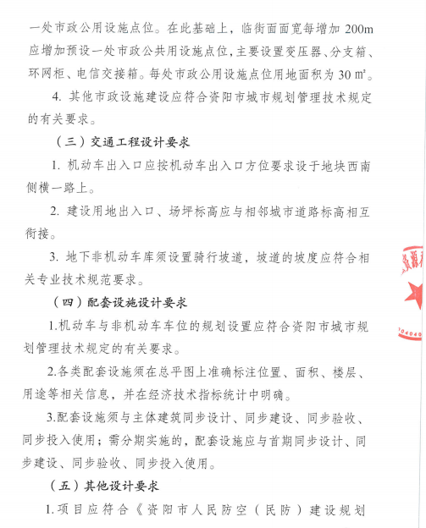

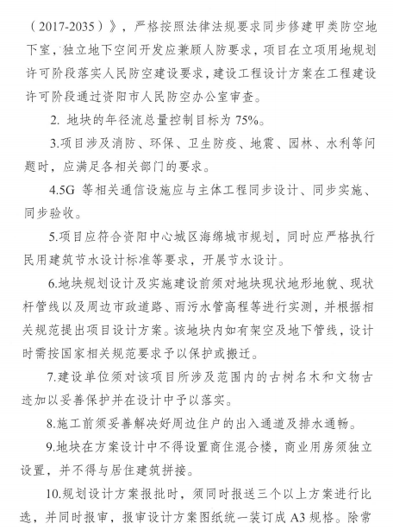

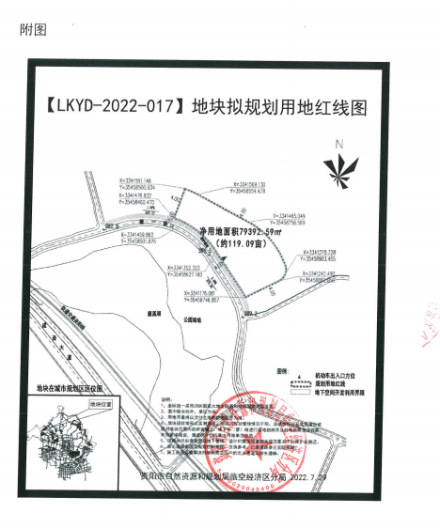

竞 买 申 请 书
资阳市政府政务服务和公共资源交易服务中心：
经认真阅读编号为LKYD—2022—017号宗地的挂牌出让文件，我方完全接受并愿意遵守此次国有建设用地使用权挂牌出让文件中的规定和要求。我方已到现场进行踏勘，接受出让地块现状“净地”条件，对所有文件均无异议。
我方现正式申请参加2022年11月 16日至2022年11月25日 10 时在资阳市政府政务服务和公共资源交易服务中心举行的LKYD—2022—017号地块国有建设用地使用权挂牌出让活动。我方愿意按挂牌出让文件规定，缴纳竞买保证金1918万元（大写：壹仟玖佰壹拾捌万元整）。
若能竞得该地块，我方保证按照国有建设用地使用权挂牌出让文件的规定和要求履行全部义务。（备注：申请人竞得土地后，拟成立新公司进行开发建设的，应在申请书中明确新公司的出资构成、成立时间等内容。）
若我方在国有建设用地使用权挂牌出让活动中出现违反相关法律、法规的行为，我方愿意承担全部法律责任，并赔偿由此产生的损失。
特此申请和承诺。
附件：
申请人：（加盖公章）
法定代表人（或授权委托代理人）签名：；
联系人： ；电 话：；
地 址： ;
申请日期： 年月日

承诺书

- 我方完全接受并愿意遵守此次国有建设用地使用权挂牌（拍卖）出让文件中的规定和要求。我方已到现场进行踏勘，接受出让地块现状条件，对所有文件均无异议。

二、我方报名所提供的营业执照复印件、身份证（法人、委托人）复印件仅用于号宗地的竞买。

承诺人签字（法人）：

盖 章（公章）：

日 期： 年 月 日

授 权 委 托 书
委 托 人 |  |  | 受 托 人
姓 名 |  |  | 姓 名
性 别 |  |  | 性 别
出生日期 |  |  | 出生日期
证件号码 |  |  | 证件号码
本人授权（受托人）代表本人参加年月日至年月日（含法定节假日）在资阳市政务服务和公共资源交易服务中心举行的号地块国有建设用地使用权招拍挂出让活动的报名、报价、签订成交确认书等相关事宜。
受托人在该地块出让活动中所做出的承诺、签署的文件，本人均予以认可，并承担由此产生的法律后果。

委托人： 受托人：
年月日
备 注 |  | 兹证明本委托书确系本单位法定代表人亲自签署。  (单位公章)  年月日

国有建设用地使用权挂牌出让竞买报价单

由  竞  买  人  填  写 | 地块编号 | LKYD—2022—017
 | 竞买报价 | 人民币元  （大写）￥
 | 竞买人 | 名称：（加盖公章）
 | 法定代表人  （或授权委托代人） | （签名）
由  挂  牌  主  持  人  填  写 | 收到报价时间 | 年月日时分
 | 挂牌主持人 | （签名）
 | 确认时间 | 年月日时分
经办人： 审核人：
资阳市出让国有建设用地使用权
成交确认书
出让人 |  | 竞得人
成交及签订时间 |  | 成交地点 | 资阳市政府政务服务和公共资源交易服务中心
地块编号 |  | 地块位置
出让面积（平方米） |  | 出让年限
土地用途 |  | 容积率
出让方式 |  | 竞买保证金（万元）
起叫（始）价  （万元） |  | 成交价  （万元）
成交总额 | 人民币大写：
交易手续费
（万元）
备注：
1.竞得人应当于年月日之前另行缴纳地产交易手续费;并于年月日之前持本《成交确认书》与出让人签订《国有建设用地使用权出让合同》（以下合称《出让合同》）。
2.《出让合同》签订后，竞得人交纳的竞买保证金自动转作该地块的定金（按成交总价的20%取整），余下的竞买保证金自动转作受让地块的首期成交价款。
3.不按期签订《国有建设用地使用权出让合同》的，视为竞得人放弃竞得资格，出让人有权取消其竞得人资格、终止供地、竞得人交纳的竞买保证金自动转作的定金及已缴纳的地产交易手续费均不予退还；造成损失的，竞得人还应依法承担相应的法律责任。
4.本成交确认书经竞得人、资阳市政府政务服务和公共资源交易服务中心双方确认盖章后生效。
5.本成交确认书一式五份，出让人执一份、竞得人执三份、资阳市政府政务服务和公共资源交易服务中心执一份，具有同等法律效力。
资阳市政府政务服务和公共资源交易中心  签字：  （盖章） |  | 竞得人（授权委托代理人）签字：  （盖章）
联合竞买土地协议

甲方：
乙方：
丙方：
甲乙丙三方就联合参加竞买编号为号的土地有关事宜，经各方充分协商一致，达成如下协议：
一、甲乙丙三方自愿联合参加编号为 号的建设用地使用权拍卖（挂牌）之竞买活动，依据本协议约定享有权利，承担义务。
二、甲乙丙三方联合竞得后，国有建设用地使用权的受让人名称为甲乙丙三方共有。共有份额按各方投入的土地出让竞买款资金比例确定,出资比例: , 签订出让合同的受让人: 。
三、竞买保证金人民币 整暂由缴纳，若竞买成功自动计入其应当出资的所投金额。
四、土地竞得后，在向自然资源局缴纳土地出让金时，由各方对土地出让金的缴纳承担连带付款责任。对签订成交确认书和国有建设用地使用权出让合同产生的法律责任，则甲乙丙三方连带承担。
五、未竞得土地，本协议自动废止，因参加竞买活动所产生的费用由甲乙丙三方按约定的出资比例分摊。
六、本协议经甲、乙、丙三方签字盖章后生效。
本协议（原件）由联合竞买人、资阳市政务服务和公共资源交易服务中心各执一份。
甲方： 乙方： 丙方：
法定代表人： 法定代表人： 法定代表人：
年 月 日

电子监管号：

国有建设用地使用权出让合同

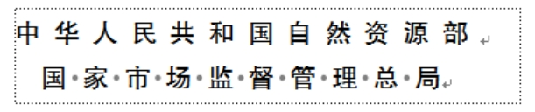

合同编号：

国有建设用地使用权出让合同

本合同双方当事人：
出让人： ；
通讯地址： ；
邮政编码： ；
电话： ；
传真： ；
开户银行： ；
账号： 。
受让人： ；
通讯地址： ；
邮政编码： ；
电话： ；
传真： ；
开户银行： ；
账号： 。

第一章 总 则

第一条 根据《中华人民共和国民法典》《中华人民共和国土地管理法》《中华人民共和国城市房地产管理法》等法律、有关行政法规及土地供应政策规定，双方本着平等、自愿、有偿、诚实信用的原则，订立本合同。
第二条 出让土地的所有权属中华人民共和国，出让人根据法律的授权出让国有建设用地使用权，地下资源、埋藏物不属于国有建设用地使用权出让范围。
第三条 受让人对依法取得的国有建设用地，在出让期限内享有占有、使用、收益和依法处置的权利，有权利用该土地依法建造建筑物、构筑物及其附属设施。

第二章 出让土地的交付与出让价款的缴纳

第四条 本合同项下出让宗地编号为 ，宗地总面积大写 平方米（小写 平方米），其中出让宗地面积为大写 平方米（小写 平方米）。
本合同项下的出让宗地坐落于 。
本合同项下出让宗地的平面界址为 / ；出让宗地的平面界址图见附件1。
本合同项下出让宗地的竖向界限应结合宗地周边路网高程在审查建筑方案时合理确定。
出让宗地空间范围是以上述界址点所构成的垂直面和上、下界限高程平面封闭形成的空间范围。
第五条 本合同项下出让宗地的用途为 用地。
第六条 受让人按本合同第十条约定时限缴清全部国有建设用地使用权出让价款（含延迟缴纳国有建设用地使用权出让价款及违约金）并安装完成《建设项目用地信息公示牌》后，应在10个工作日内向出让人提出交地申请，出让人同意在 年 月 日前将出让宗地交付给受让人。
出让人同意在交付土地时该宗地应达到本条第 （二） 项规定的土地条件：
（一）场地平整达到 / ；
周围基础设施达到 / ；
（二）现状土地条件 。
第七条 本合同项下的国有建设用地使用权出让年期为 年，按本合同第六条约定的交付土地之日起算。
第八条 本合同项下宗地的地表国有建设用地使用权出让价款为人民币大写 元 （小写 元），每平方米人民币大写 元（小写 元）。
第九条 本合同项下宗地的定金为人民币大写 （小写 元），定金抵作首期国有建设用地使用权出让价款。
第十条 受让人同意按照本条第一款第 （二） 项的规定向出让人支付地表国有建设用地使用权出让价款：
（一）本合同签订之日起 / 日内，一次性付清国有建设用地使用权出让价款；
（二）按以下时间和金额分 二 期向出让人支付地表国有建设用地使用权出让价款。
第一期 人民币大写 万元（小写 元），付款时间： 年 月 日之前。
第二期 人民币大写 万元（小写 元），付款时间： 年 月 日之前。
第十一条 受让人应在按本合同约定付清本宗地全部国有建设用地使用权出让价款（含延迟缴纳国有建设用地使用权出让价款及违约金）及相关税费后，持交地确认书、本合同和国有建设用地使用权出让价款缴纳凭证等相关证明材料，申请出让国有建设用地使用权登记。

第三章 土地开发建设与利用

第十二条 受让人同意本合同项下宗地用于工业项目建设，受让人同意本合同项下宗地的项目固定资产总投资不低于经批准或登记备案的金额人民币大写 万元（小写 万元），投资强度不低于每平方米人民币大写 元（小写 元）。本合同项下宗地建设项目的固定资产总投资包括建筑物、构筑物及其附属设施、设备投资和出让价款等。
第十三条 受让人在本合同项下宗地范围内新建建筑物、构筑物及其附属设施的，应符合市（县）政府规划管理部门确定的出让宗地规划条件（见附件3）。其中：
主体建筑物性质 / ；
附属建筑物性质 / ；
建筑总面积： 平方米；
建筑容积率： ；
建筑密度： ；
绿地率： ；
建筑限高： ；
其他土地利用要求按 。
第十四条 受让人同意本合同项下宗地用于工业项目建设，根据规划部门确定的规划设计条件，本合同受让宗地范围内用于企业内部行政办公及生活服务设施的占地面积不超过受让宗地面积的 ％，即不超过 平方米，建筑面积不超过 / 平方米。受让人同意不在受让宗地范围内建造成套住宅、专家楼、宾馆、招待所和培训中心等非生产性设施；
第十五条 受让人同意本合同项下宗地建设项目在
年 月 日之前开工，在 年 月 日之前竣工。
受让人不能按期开工，应提前30日向出让人提出延建申请，经出让人同意延建的，其项目竣工时间相应顺延。
第十六条 受让人在本合同项下宗地内进行建设时，有关用水、用气、污水及其他设施与宗地外主管线、用电变电站接口和引入工程，应按有关规定办理。
受让人同意政府为公用事业需要而敷设的各种管道与管线进出、通过、穿越受让宗地，但由此影响受让宗地使用功能的，政府或公用事业营建主体应当给予合理补偿。
第十七条 受让人应当按照本合同约定的土地用途、容积率利用土地，不得擅自改变。在出让期限内，需要改变本合同约定的土地用途的，双方同意按照本条第（一）项规定办理：
（一）由出让人有偿收回建设用地使用权；
（二）依法办理改变土地用途批准手续，签订国有建设用地使用权出让合同变更协议或者重新签订国有建设用地使用权出让合同，由受让人按照批准改变时新土地用途下建设用地使用权评估市场价格与原土地用途下建设用地使用权评估市场价格的差额补缴国有建设用地使用权出让价款，办理土地变更登记。
第十八条 本合同项下宗地在使用期限内，政府保留对本合同项下宗地的规划调整权，原规划如有修改，该宗地已有的建筑物不受影响，但在使用期限内该宗地建筑物、构筑物及其附属设施改建、翻建、重建，或者期限届满申请续期时，必须按届时有效的规划执行。
第十九条 对受让人依法使用的国有建设用地使用权，在本合同约定的使用年限届满前，出让人不得收回；在特殊情况下，根据社会公共利益需要提前收回国有建设用地使用权的，出让人应当依照法定程序报批，并根据收回时地上建筑物、构筑物及其附属设施的价值和剩余年期国有建设用地使用权的评估市场价格及经评估认定的直接损失给予土地使用者补偿。

第四章 国有建设用地使用权转让、出租、抵押

第二十条 受让人按照本合同约定支付全部国有建设用地使用权出让价款，领取不动产权证书后，有权将本合同项下的全部或部分国有建设用地使用权转让、出租、抵押。首次转让的，应当按照本合同约定进行投资开发，已形成工业用地或其他建设用地条件。
第二十一条 国有建设用地使用权的转让、出租及抵押合同，不得违背国家法律、法规规定和本合同约定。
第二十二条 国有建设用地使用权全部或部分转让后，本合同和土地登记文件中载明的权利、义务随之转移，国有建设用地使用权的使用年限为本合同约定的使用年限减去已经使用年限后的剩余年限。
本合同项下的全部或部分国有建设用地使用权出租后，本合同和土地登记文件中载明的权利、义务仍由受让人承担。
第二十三条 国有建设用地使用权转让、抵押的，转让、抵押双方应持本合同和相应的转让、抵押合同及不动产权证书，到自然资源管理部门申请办理土地变更登记。

第五章 期限届满

第二十四条 本合同约定的使用年限届满，土地使用者需要继续使用本合同项下宗地的，应当至迟于届满前一年向出让人提交续期申请书，除根据社会公共利益需要收回本合同项下宗地的，出让人应当予以批准。
住宅建设用地使用权期限届满的，自动续期。
出让人同意续期的，土地使用者应当依法办理出让、租赁等有偿用地手续，重新签订出让、租赁等土地有偿使用合同，支付土地出让价款、租金等土地有偿使用费。
第二十五条 土地出让期限届满，土地使用者申请续期，因社会公共利益需要未获批准的，土地使用者应当交回不动产权证书，并依照规定办理国有建设用地使用权注销登记，国有建设用地使用权由出让人无偿收回。出让人和土地使用者同意本合同项下宗地上的建筑物、构筑物及其附属设施，按本条第（一）项约定履行：
（一）由出让人收回地上建筑物、构筑物及其附属设施，并根据收回时地上建筑物、构筑物及其附属设施的残余价值，给予土地使用者相应补偿；
（二）由出让人无偿收回地上建筑物、构筑物及其附属设施。
第二十六条 土地出让期限届满，土地使用者没有申请续期的，土地使用者应当交回不动产权证书，并依照规定办理国有建设用地使用权注销登记，国有建设用地使用权由出让人无偿收回。本合同项下宗地上的建筑物、构筑物及其附属设施，由出让人无偿收回，土地使用者应当保持地上建筑物、构筑物及其附属设施的正常使用功能，不得人为破坏。地上建筑物、构筑物及其附属设施失去正常使用功能的，出让人可要求土地使用者移动或拆除地上建筑物、构筑物及其附属设施，恢复场地平整。

第六章 不可抗力

第二十七条 合同双方当事人任何一方由于不可抗力原因造成的本合同部分或全部不能履行，可以免除责任，但应在条件允许下采取一切必要的补救措施以减少因不可抗力造成的损失。当事人迟延履行期间发生的不可抗力，不具有免责效力。
第二十八条 遇有不可抗力的一方，应在7日内将不可抗力情况以信函、电报、传真等书面形式通知另一方，并在不可抗力发生后15日内，向另一方提交本合同部分或全部不能履行或需要延期履行的报告及证明。

第七章 违约责任

第二十九条 受让人应当按照本合同约定，按时支付国有建设用地使用权出让价款。受让人不能按时支付国有建设用地使用权出让价款的，自滞纳之日起，每日按迟延支付款项的1 ‰向出让人缴纳违约金，延期付款超过60日，经出让人催交后仍不能支付国有建设用地使用权出让价款（含延迟缴纳国有建设用地使用权出让价款违约金及分期付款利息）的，出让人有权解除合同，受让人无权要求返还定金，出让人并可请求受让人赔偿损失。
第三十条 受让人因自身原因终止该项目投资建设，向出让人提出终止履行本合同并请求退还土地的，出让人报经原批准土地出让方案的人民政府批准后，分别按以下约定，退还除本合同约定的定金以外的全部或部分国有建设用地使用权出让价款（不计利息），收回国有建设用地使用权，该宗地范围内已建的建筑物、构筑物及其附属设施可不予补偿，出让人还可要求受让人清除已建建筑物、构筑物及其附属设施，恢复场地平整；但出让人愿意继续利用该宗地范围内已建的建筑物、构筑物及其附属设施的，应给予受让人一定补偿：
（一）受让人在本合同约定的开工建设日期届满一年前不少于60日向出让人提出申请的，出让人在扣除定金后退还受让人已支付的国有建设用地使用权出让价款；
（二）受让人在本合同约定的开工建设日期超过一年但未满二年，并在届满二年前不少于60日向出让人提出申请的，出让人应在扣除本合同约定的定金，并按照规定征收土地闲置费后，将剩余的已付国有建设用地使用权出让价款退还受让人。
第三十一条 受让人造成土地闲置，闲置满一年不满两年的，应依法缴纳土地闲置费；土地闲置满两年且未开工建设的，出让人有权无偿收回国有建设用地使用权。
第三十二条 受让人未能按照本合同约定日期或同意延建所另行约定日期开工建设的按照闲置土地管理办法相关规定办理；
受让人未能按照本合同约定日期或同意延建所另行约定日期竣工的按照闲置土地管理办法相关规定办理。
第三十三条 项目固定资产总投资、投资强度和开发投资总额未达到本合同约定标准的，出让人可以按照实际差额部分占约定投资总额和投资强度指标的比例，要求受让人支付相当于同比例国有建设用地使用权出让价款的违约金，并可要求受让人继续履约。
第三十四条 本合同项下宗地建筑容积率、建筑密度等任何一项指标低于本合同约定的最低标准的，出让人可以按照实际差额部分占约定最低标准的比例，要求受让人支付相当于同比例国有建设用地使用权出让价款的违约金，并有权要求受让人继续履行本合同；建筑容积率、建筑密度等任何一项指标高于本合同约定最高标准的，出让人有权收回高于约定的最高标准的面积部分，有权按照实际差额部分占约定标准的比例，要求受让人支付相当于同比例国有建设用地使用权出让价款的违约金。
第三十五条 工业建设项目的绿地率、企业内部行政办公及生活服务设施用地所占比例、企业内部行政办公及生活服务设施建筑面积等任何一项指标超过本合同约定标准的，受让人应当向出让人支付相当于宗地出让价款 / ‰的违约金，并自行拆除相应的绿化和建筑设施。
第三十六条 若因受让人未按照《国有建设用地使用权出让合同》约定期限缴清全部国有建设用地使用权出让价款（含延迟缴纳国有建设用地使用权出让价款违约金及分期付款利息），或因受让人未按约定时限提出交地申请的，出让人不承担未按约定时间交地的违约责任。受让人仍需按出让合同约定的开竣工时间执行，并承担一切责任。
第三十七条 出让人交付的土地未能达到本合同约定的土地条件或单方改变土地使用条件的，受让人有权要求出让人按照规定的条件履行义务，并且赔偿延误履行而给受让人造成的直接损失。土地使用年期自实际交付土地之日起算。

第八章 适用法律及争议解决

第三十八条 本合同订立、效力、解释、履行及争议的解决，适用中华人民共和国法律。
第三十九条 因履行本合同发生争议，由争议双方协商解决，协商不成的，按本条第（二）项约定的方式解决：
（一）提交 / 仲裁委员会仲裁；
（二）依法向人民法院起诉。

第九章 附 则

第四十条 本合同项下宗地出让方案业经资阳市人民政府批准，本合同自双方签订之日起生效。
第四十一条 本合同双方当事人均保证本合同中所填写的姓名、通讯地址、电话、传真、开户银行、代理人等内容的真实有效，一方的信息如有变更，应于变更之日起15日内以书面形式告知对方，否则由此引起的无法及时告知的责任由信息变更方承担。
第四十二条 本合同和附件共 页整，以中文书写为准。
第四十三条 本合同的价款、金额、面积等项应当同时以大、小写表示，大小写数额应当一致，不一致的，以大写为准。
第四十四条 本合同未尽事宜，可由双方约定后作为合同附件。
第四十五条 本合同一式肆份，出让人贰份，受让人贰份，具有同等法律效力。
补充条款
一、该地块按土地现状“净地”挂牌出让。竞买申请人一经提交竞买申请书即视为对该地块现状“净地”无异议并全部接受。该宗地成交后，竞得人对现状“净地”产生异议的，一切责任由竞得人承担，出让人不承担任何责任。该地块如有地上杆管线及其它地上建（构）筑物由竞得人予以保护或搬迁，并自行承担开发建设过程中因宗地地上状况而额外增加的成本及费用，且不得以此作为延期开竣工的理由。
二、该地块地下状况（包括但不限于地下管线、埋藏物、地下文物等）不详，竞得人需在设计时按国家现行相关规范要求予以保护或搬迁，并自行承担开发建设过程中因宗地地下状况而额外增加的成本及费用。该地块场地平整及费用由竞得人自行负责。
三、该地块国有建设用地使用权出让价款只包含地表建设用地使用权出让价款，如涉及地下空间建设用地使用权，在确立地下空间使用权时，需按相关政策规定缴纳地下空间使用权价款。
四、该地块受让人在开发建设时若对地块范围外的土壤或山体造成破坏的，须负责对破坏的土壤或山体进行治理和恢复。
五、该地块受让人须自行出资开展地质灾害危险性评估工作，自行到发改、环保、水利、住建等部门办理立项（备案）、环评、水保、建设等相关具体手续。
六、该地块出让涉及的出让契税等相关税费，由受让人另行缴纳并到税务机关办理纳税手续。
七、国有建设用地使用权出让合同（示范文本）部分条款释义详见附件4。
八、受让人须设立《建设项目用地信息公示牌》（详见附件5）方可申请交地。
九、受让人应在开、竣工30日前向资阳市临空经济区管理委员会（由资阳市自然资源和规划局临空经济区分局负责受理）提交《建设项目动工申报书》（详见附件6）和《建设项目竣工申报书》（详见附件7）。
十、合同价款缴费方式：缴费人可通过四川省电子税务局或到资阳市临空经济区政务服务中心税务窗口缴纳。

出让人（章）： 受让人（章）：

法定代表人（委托代理人） 法定代表人(委托代理人)：
（签字）： （签字）：

年 月 日

附件1
出让宗地平面界址图

北

比例尺：1：

附件2
出让宗地竖向界限

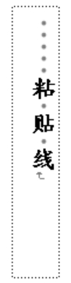

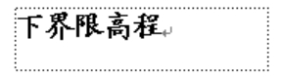

采用的高程系：
比例尺：1：

附件3
市(县)政府规划管理部门确定的出让宗地规划条件

附件4
国有建设用地使用权出让合同（示范文本）
部 分 条 款 释 义

一、条款原文：第五条，本合同项下出让宗地的用途为 。
释义：出让宗地的用途按照《国土空间调查、规划、用途管制用地用海分类指南（试行）》规定的土地二级类填写。
条款原文：第十条，分期支付国有建设用地使用权出让价款的，受让人在支付第二期及以后各期国有建设用地使用权出让价款时，同意按照支付第一期土地出让价款之日中国人民银行授权全国银行间同业拆借中心公布的1年期贷款市场报价利率（LPR），向出让人支付利息。
释义：分期付款利率按照受让人支付第一期土地出让价款之日中国人民银行授权全国银行间同业拆借中心公布的1年期贷款市场报价利率（LPR）计算，支付利息的天数按合同约定的第一期付款期限次日至实际付款之日的天数计算。到期应付未付出让价款的，从合同约定的付款期限次日起不再计算利息（即从合同约定的付款期限次日起按照出让合同约定收取违约金）。
三、条款原文：第十一条，受让人应在按本合同约定付清本宗地全部国有建设用地使用权出让价款（含延迟缴纳国有建设用地使用权出让价款违约金及分期付款利息）及相关税费后，持交地确认书、本合同和国有建设用地使用权出让价款缴纳凭证等相关证明材料，申请出让国有建设用地使用权登记。
释义：受让人分期支付国有建设用地使用权出让价款的，相关证明材料需包括分期付款利息缴纳凭证；涉及违约金的，还需提供违约金缴纳凭证。
四、条款原文：第十二条，本合同项下宗地用于工业项目建设，受让人同意本合同项下宗地的项目固定资产总投资不低于经批准或登记备案的金额人民币大写 万元（小写 万元），投资强度不低于每平方米人民币大写 元（小写 元）。本合同项下宗地建设项目的固定资产总投资包括建筑物、构筑物及其附属设施、设备投资和出让价款等。
释义：固定资产总投资和投资强度的核定，以行业主管部门核定结果为准。
五、条款原文：第十五条，受让人同意本合同项下宗地建设项目在 年 月 日之前开工，在 年 月 日之前竣工。
释义：建设项目开工时间以土地使用者依法取得建设部门核发的《建筑工程施工许可证》并进场施工之日为准；竣工时间以宗地全部建成后自然资源和规划主管部门受理土地使用者申请之日为准。如因工程建设及资料不齐等原因退件，以再次申请之日为准。
六、条款原文：第三十四条，本合同项下宗地建筑容积率、建筑密度等任何一项指标低于本合同约定的最低标准的，出让人可以按照实际差额部分占约定最低标准的比例，要求受让人支付相当于同比例国有建设用地使用权出让价款的违约金，并有权要求受让人继续履行本合同；建筑容积率、建筑密度等任何一项指标高于本合同约定最高标准的，出让人有权收回高于约定的最高标准的面积部分，有权按照实际差额部分占约定标准的比例，要求受让人支付相当于同比例国有建设用地使用权出让价款的违约金。
释义：受让人应按照出让合同约定的规划设计条件开发利用土地。若仅有一项指标低于合同约定的最低标准，则以该项指标“实际差额部分占约定最低标准的比例”计算违约金；若有任何两项及以上指标同时低于相应的合同约定的最低标准，则在多个“实际差额部分占约定最低标准的比例”中选取较高的比例计算违约金。
同理，若仅有一项指标高于合同约定的最高标准，则以该项指标“实际差额部分占约定标准的比例”计算违约金；若有任何两项及以上指标同时高于相应的合同约定的最高标准，则在多个“实际差额部分占约定标准的比例”中选取较高的比例计算违约金。
附件5
建设项目用地信息公示牌
建设项目用地基本情况 | 土地使用权人 |  | 土地坐落图
 | 土地坐落
 | 土地用途
 | 用地面积（平方米）
 | 供地方式
 | 出让合同编号
规划条件 | 容积率
 | 建筑密度
 | 绿地率
 | 使用期限（年）
约定开工时间
约定竣工时间
监管机构
举报电话
公示牌制作安装要求：
1．用地单位须在申请交地前安装完成公示牌。
2．公示牌设置于施工现场的醒目位置，待工程竣工验收合格后由建设单位自行撤除。
3．公示牌由用地单位按照《出让合同》或《划拨决定书》的约定制作，不得擅自修改。公示信息中，监管机构为“资阳市自然资源和规划局临空经济区分局”，举报电话为028-26080200，土地坐落图按照该地块宗地图等比例放大，并标明四至。
4．公示牌背板尺寸大小为3.0米（长）×2.0米（宽），左右立柱及背板均为不锈钢材质，白底红字，背板下边缘距离地面高1.5米，使用水泥墩固定。
附件6
建设项目动工申报书

资阳市自然资源和规划局临空经济区分局：
资阳市临空经济区管理委员会与我方签订的国有建设用地使用权□出让合同∕□划拨决定书（□出让合同号∕□划拨决定书编号∕□电子监管号为 ），宗地位置为 ，面积为 平方米，约定动工日期为 ，土地权利证号 。
我方拟在上述宗地建设 开发项目，目前已取得部分（全部）的建筑施工许可证（编号为： ），并于 年 月 日已达到动工标准。请予检查复核。
特此申报。
（联系人： 联系电话: ）

单位（印章）/个人：

年 月 日

注：若无电子监管号，应填写合同号或划拨决定书编号；本申报书由资阳市自然资源和规划局临空经济区分局负责受理。

附件7
建设项目竣工申报书

资阳市自然资源和规划局临空经济区分局：
资阳市临空经济区管理委员会与我方签订的国有建设用地使用权□出让合同∕□划拨决定书（□出让合同号∕□划拨决定书编号∕□电子监管号为 ），宗地位置为 ，面积为 平方米，约定竣工日期为 ，土地权利证号 。
我方在上述宗地建设了 开发项目，拟于 年 月 日竣工，满足出让合同（划拨决定书）规定的规划建设条件。请予检查复核。
特此申报。
（联系人： 联系电话: ）

单位（印章）/个人：

年 月 日

注：若无电子监管号，应填写合同号或划拨决定书编号；本申报书由资阳市自然资源和规划局临空经济区分局负责受理。

